DE LUNA OCAMPO YANINA

Bases de Datos Avanzadas

M. en C. Alejandro Botello Castillo

**Práctica no. 1:**

Diseño de una Base de Datos Multidimensional

**Número de Práctica: 1**

**Nombre de la Práctica: Diseño de una Base de Datos Multidimensional**

REQUISITOS PREVIOS

Para la realización de la práctica se deberá tener instalado en la computadora el software Oracle XE. El software será proporcionado por el profesor. Debe seguir los siguientes pasos para la instalación y puesta en marcha:

1. Descomprimir el archive *softwareBDA.rar* en la computadora local. De la carpeta llamada *DISK1* ejecutar el archivo *setup.exe* y permitir la ejecución del instalador. Interfaz de usuario gráfica, Aplicación

   Descripción generada automáticamente
2. De las pantallas que aparecen, aceptar el contrato de licencia para poder instalar el software. Interfaz de usuario gráfica, Texto, Aplicación, Correo electrónico

   Descripción generada automáticamente
3. Indicar la carpeta en donde se hara la instalación (se recomienda dejar por omisión). Verificar que se cumple con el espacio en disco necesario (se requiere poco mas de 500 MB para el software y la base de datos). Interfaz de usuario gráfica, Texto, Aplicación

   Descripción generada automáticamente
4. **IMPORTANTE**. Es necesario establecer la contraseña del usuario administrador del sistema (*system*). Escribir la contraseña que considere CUIDANDO DE GUARDARLA EN LUGAR SEGURO, ya que es muy complicado la recuperación. Interfaz de usuario gráfica, Texto

   Descripción generada automáticamente
5. Guardar los parámetros de configuración porque son necesarios para la conexión en prácticas posteriores (el professor indicará los momentos en que sean necesarias), en particular los puertos en que están ejecutando los procesos. Interfaz de usuario gráfica, Texto, Aplicación

   Descripción generada automáticamente
6. Terminada la instalación, se deberá verificar que los servicios de bases de datos están ejecutando correctamente. Abrir el administrador de procesos y ver la pestaña de servicios. Comprobar que los servicios de Oracle están ejecutando correctamente (en particular, los servicios *OracleServiceXE* y *OracleXETNSListener*). Interfaz de usuario gráfica, Texto, Aplicación, Correo electrónico

   Descripción generada automáticamente

MARCO TEÓRICO

De acuerdo a lo visto en clase, se emplearán los conceptos del modelado multidimensional aplicado a un ejemplo de una base de datos operacional.

DESARROLLO DE LA PRÁCTICA:

Suponga el siguiente modelo de una base de datos de una empresa, que representa el registro de las ventas de un negocio para determinados clientes en los productos que comercializa. El archivo que contiene está base de datos es *ventas.mbd* y es de la aplicación Access y acompaña al software proporcionado por el profesor.

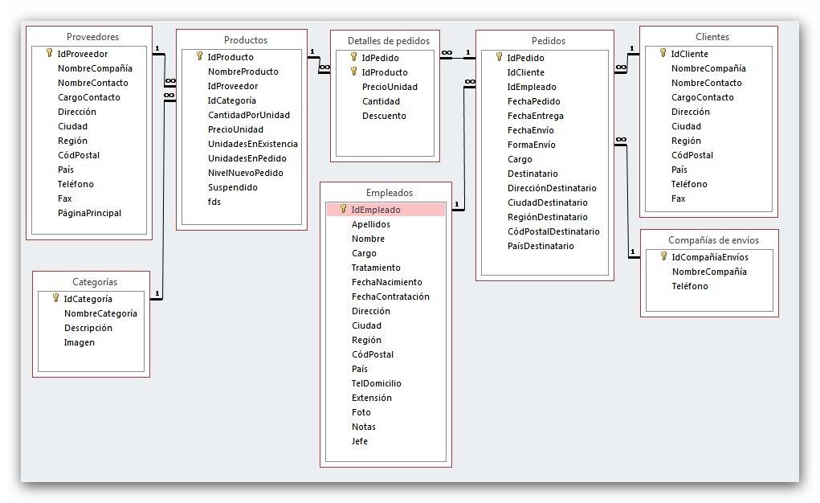

Figura 1. Modelo relacional de la base de datos operacional

Se observa que la base de datos está diseñada bajo el modelo relacional y que cumple con la normalización.

La empresa está interesada en hacer análisis histórico de sus datos generados, por lo que se ha decidido almacenar estos datos en un modelo multidimensional, que resuelva las siguientes consultas:

* Se desea saber el total de productos vendidos, por categoría y por producto.
* El total de ventas de los productos vendidos, por categoría y por producto.
* El total de ventas de los productos, por categoría y por tipo (estado) de cliente.
* Los cinco productos más vendidos por categoría.
* Los cinco cliente más compradores por ciudad.
* Las cinco fechas en donde se obtuvieron más ventas por cada año.
* Las cinco fechas en donde se vendieron más productos por cada año.
* Los totales de las ventas de productos por categorías por cada mes del año.

De acuerdo con las preguntas interesantes del negocio, es necesario modelar hacia multidimensional la base de datos anterior. El modelo propuesto es el siguiente:

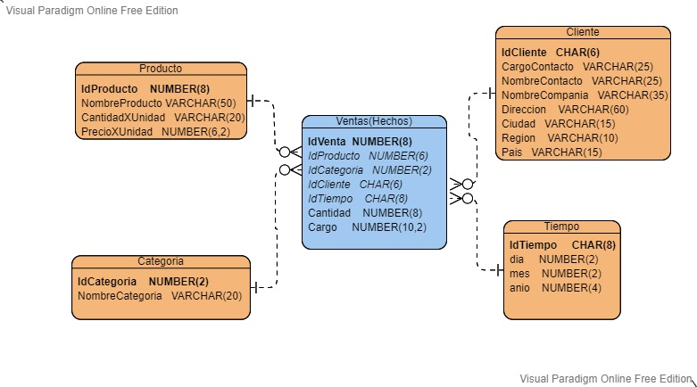

Figura 2. Modelo multidimensional a implementar

1.- Mediante el software Oracle XE (ya debe estar instalado en la computadora de trabajo), crear el modelo multidimensional anterior. Inicie el servidor de Oracle con el icono *Start Database* del grupo de programas *Oracle Database XE 11g* en el menú de inicio de Windows. Espere a que inicialice el sistema y mantenga la venta de comandos abierta pero minimizada.

2.- Abra una ventana de comandos *Run SQL Command Line* y ejecute las siguientes sentencias:

SQL> connect / as sysdba;

3.- Por cuestiones de seguridad, agregue un nuevo usuario para el servidor de bases de datos, con nombre **dwh**y contraseña **dwh**. Escriba las siguientes instrucciones:

SQL> create user dwh identified by dwh;

SQL> grant connect, resource to dwh;

4.- Mantenga abierta esa ventana y abra una nueva línea de comandos. Escriba las siguientes sentencias:

SQL> connect dwh/dwh;

5.- Ahora, a partir del modelo multidimensional de la figura 2, escribir las sentencias SQL correspondientes a la creación de las tablas, columnas y restricciones indicadas. Se recomienda que las sentencias sean escritas en algún editor de texto plano, y posteriormente copiadas y pegadas en la ventana de línea de comandos, para conservar el código.

6.- Ejecute las sentencias y verifique que las tablas de hechos y de dimensiones fueron creadas correctamente, además de las relaciones de integridad referencial. Para ello ejecute las siguientes consultas:

SQL> select table_name from user_tables;

SQL> select table_name, column_name, data_type, data_length from user_tab_columns;

SQL> select table_name, constraint_name, constraint_type from user_constraints;

7.- Incluya el código SQL (como texto copiado y pegado) de los puntos 5 y 6, a continuación:

PUNTO5:

CREATE TABLE productos(

idProducto NUMBER(8) PRIMARY KEY,

NombreProducto VARCHAR(50),

CantidadXUnidad VARCHAR(20),

PrecioXUnidad NUMBER(6,2));

CREATE TABLE categoria(

idCategoria NUMBER(2) PRIMARY KEY,

NombreCategoria VARCHAR(20));

CREATE TABLE cliente(

idCliente CHAR(6) PRIMARY KEY,

CargoContacto VARCHAR(25),

NombreContacto VARCHAR(25),

NombreCompania VARCHAR(35),

Direccion VARCHAR(60),

Ciudad VARCHAR(15),

Region VARCHAR(10),

Pais VARCHAR(15));

CREATE TABLE tiempo(

idTiempo CHAR(6) PRIMARY KEY,

Dia NUMBER(2),

Mes NUMBER(2),

Anio NUMBER(4));

CREATE TABLE ventas(

idVenta NUMBER(8) PRIMARY KEY,

idProducto NUMBER(6),

idCategoria NUMBER(2),

idCliente CHAR(6),

idTiempo CHAR(8),

Cantidad NUMBER(8),

Cargo NUMBER(10,2));

ALTER TABLE ventas ADD CONSTRAINT fk1 FOREIGN KEY (idProducto) REFERENCES productos (idProducto);

ALTER TABLE ventas ADD CONSTRAINT fk2 FOREIGN KEY (idCategoria) REFERENCES categoria (idCategoria);

ALTER TABLE ventas ADD CONSTRAINT fk3 FOREIGN KEY (idCliente) REFERENCES cliente (idCliente);

ALTER TABLE ventas ADD CONSTRAINT fk4 FOREIGN KEY (idTiempo) REFERENCES tiempo (idTiempo);

PUNTO6:

EJECUCUÓN 1:

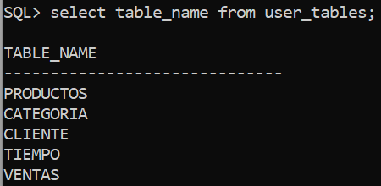

EJECUCUÓN 2:

SQL> select table_name, column_name, data_type, data_length from user_tab_columns;

TABLE_NAME COLUMN_NAME

------------------------------ ------------------------------

DATA_TYPE

--------------------------------------------------------------------------------

DATA_LENGTH

-----------

CATEGORIA IDCATEGORIA

NUMBER

22

CATEGORIA NOMBRECATEGORIA

VARCHAR2

20

TABLE_NAME COLUMN_NAME

------------------------------ ------------------------------

DATA_TYPE

--------------------------------------------------------------------------------

DATA_LENGTH

-----------

CLIENTE IDCLIENTE

CHAR

6

CLIENTE CARGOCONTACTO

VARCHAR2

TABLE_NAME COLUMN_NAME

------------------------------ ------------------------------

DATA_TYPE

--------------------------------------------------------------------------------

DATA_LENGTH

-----------

25

CLIENTE NOMBRECONTACTO

VARCHAR2

25

CLIENTE NOMBRECOMPANIA

TABLE_NAME COLUMN_NAME

------------------------------ ------------------------------

DATA_TYPE

--------------------------------------------------------------------------------

DATA_LENGTH

-----------

VARCHAR2

35

CLIENTE DIRECCION

VARCHAR2

60

TABLE_NAME COLUMN_NAME

------------------------------ ------------------------------

DATA_TYPE

--------------------------------------------------------------------------------

DATA_LENGTH

-----------

CLIENTE CIUDAD

VARCHAR2

15

CLIENTE REGION

VARCHAR2

10

TABLE_NAME COLUMN_NAME

------------------------------ ------------------------------

DATA_TYPE

--------------------------------------------------------------------------------

DATA_LENGTH

-----------

CLIENTE PAIS

VARCHAR2

15

PRODUCTOS IDPRODUCTO

NUMBER

TABLE_NAME COLUMN_NAME

------------------------------ ------------------------------

DATA_TYPE

--------------------------------------------------------------------------------

DATA_LENGTH

-----------

22

PRODUCTOS NOMBREPRODUCTO

VARCHAR2

50

PRODUCTOS CANTIDADXUNIDAD

TABLE_NAME COLUMN_NAME

------------------------------ ------------------------------

DATA_TYPE

--------------------------------------------------------------------------------

DATA_LENGTH

-----------

VARCHAR2

20

PRODUCTOS PRECIOXUNIDAD

NUMBER

22

TABLE_NAME COLUMN_NAME

------------------------------ ------------------------------

DATA_TYPE

--------------------------------------------------------------------------------

DATA_LENGTH

-----------

TIEMPO IDTIEMPO

CHAR

6

TIEMPO DIA

NUMBER

22

TABLE_NAME COLUMN_NAME

------------------------------ ------------------------------

DATA_TYPE

--------------------------------------------------------------------------------

DATA_LENGTH

-----------

TIEMPO MES

NUMBER

22

TIEMPO ANIO

NUMBER

TABLE_NAME COLUMN_NAME

------------------------------ ------------------------------

DATA_TYPE

--------------------------------------------------------------------------------

DATA_LENGTH

-----------

22

VENTAS IDVENTA

NUMBER

22

VENTAS IDPRODUCTO

TABLE_NAME COLUMN_NAME

------------------------------ ------------------------------

DATA_TYPE

--------------------------------------------------------------------------------

DATA_LENGTH

-----------

NUMBER

22

VENTAS IDCATEGORIA

NUMBER

22

TABLE_NAME COLUMN_NAME

------------------------------ ------------------------------

DATA_TYPE

--------------------------------------------------------------------------------

DATA_LENGTH

-----------

VENTAS IDCLIENTE

CHAR

6

VENTAS IDTIEMPO

CHAR

8

TABLE_NAME COLUMN_NAME

------------------------------ ------------------------------

DATA_TYPE

--------------------------------------------------------------------------------

DATA_LENGTH

-----------

VENTAS CANTIDAD

NUMBER

22

VENTAS CARGO

NUMBER

TABLE_NAME COLUMN_NAME

------------------------------ ------------------------------

DATA_TYPE

--------------------------------------------------------------------------------

DATA_LENGTH

-----------

22

25 rows selected.

EJECUCUÓN 3:

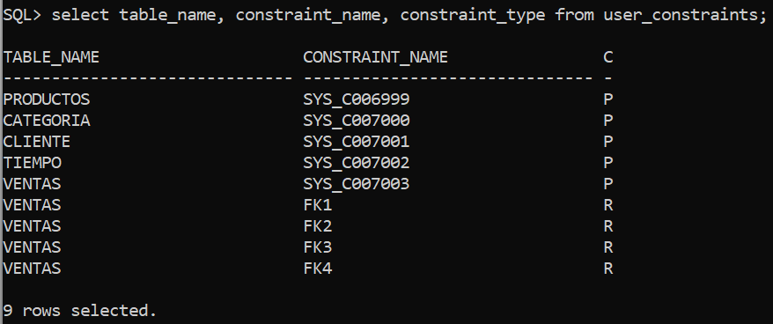

8.- Termine las sesiones de las ventanas abiertas con el comando disconnect, y apague la base de datos con el icono de *Stop Database* del grupo de programas de Oracle.

CUESTIONARIO

1.- Describa claramente las características de una bodega de datos (Data Warehouse).

R: Esta **orientado a entidades**, esto nos permite que el desempeño de una empresa sea evaluado más fácilmente. Otra de sus características es que esta **integrado**, esto quiere decir que, aunque los datos sean de diferentes fuentes, como el mismo nombre lo dice, se integran y se homogenizan a medida que se van cargando en un almacén de datos. Tiene una **variante de tiempo** en que todos los datos ingresados al almacén, se etiquetan con la hora y el periodo al que se refieren, de esta manera, las aplicaciones DSS puedes desarrollar una tendencia de análisis histórico. Si no ponemos el tiempo, entregará datos pobres con respecto a las actividades del negocio. Son **persistentes**, una vez que se ingresan al DW, suelen no ser modificados y se mantiene de forma permanente, esto hace que no se borren datos recolectados, se vuelven datos históricos. Otra, es que son **fusionados**, este es un panorama general de cómo han evolucionado los datos con respecto a un indicar en general, como el precio sobre el tiempo. Ya que, esta la reducción del espacio necesario para almacenar en el DW los datos acumulados a lo largo de los años y, por otro lado, la información consolidada puede ser capaz de satisfacer mejor las necesidades del negocio en el sistema de inteligencia. Y, por último, son **desnormalizadas**, al contrario de la normalización, se elimina por completo, dejamos de lado las primeras fases. Hay muchos duplicados y se deben mantener, los datos estarán en el repositorio principal.

2.- Describa las consideraciones a tomar en un esquema multidimensional con respecto a un modelo relacional.

En el modelo multidimensional existe la tabla de hechos y la de tiempo, en el modelo relacional no tenemos tablas así.

3.- Describa las ventajas de resolución de consultas del negocio con respecto a un modelo multidimensional comparado con un modelo relacional.

La ventaja dentro de este, es que creamos una tabla llamada tiempo en donde podemos consultar las reglas de negocio pedidas de una forma más sencilla. Y la tabla de hechos, que es una tabla llena de llaves foráneas que se vuelve la de mayor tamaño en el negocio, debido a que todo se almacena ahí.

CONCLUSIONES

Esta práctica nos ayudó a recordar acerca del uso del SQL, sus diferentes formas de crear tablas y enlazarlas con sus respectivas llaves foráneas. El uso de Oracle, con sus instrucciones y recordar la forma de leer los diagramas dados por los clientes para poder hacer una mejor creación de las bases de datos.

REFERENCIAS BIBLIOGRÁFICAS

1.- Ralph Kimball: “The Data Warehouse Toolkit:

Practical Techniques for Building Dimensional Data Warehouses”

John WIley & Sons, 1996. ISBN 0-471-15337-0

2.- C.J. Date: “Introducción a los sistemas de bases de datos”

Pearson Educación, 2001. ISBN 968-444-419.

3.- Ramez A. Elmasri & Shamkant B. Navathe: “Fundamentos de Sistemas de Bases de Datos”.

Addison-Wesley, 2002 [3ª edición]. ISBN 84-782-9051-6.

4.- Henry F. Korth, Abraham Silberschatz & S. Sudarshan: “Fundamentos de Bases de Datos”.

Mc-Graw Hill, 2002 [4ª edición]. ISBN 84-481-3654-3.